Co to jest DBI?
Dzień Bezpiecznego Internetu (DBI) obchodzony jest z inicjatywy Komisji Europejskiej od 2004 roku i ma na celu inicjowanie i propagowanie działań na rzecz bezpiecznego dostępu dzieci i młodzieży do zasobów internetowych. W Polsce Dzień Bezpiecznego Internetu od 2005 roku organizowany jest przez Fundację Dzieci Niczyje oraz Naukową i Akademicką Sieć Komputerową (NASK) - realizatorów unijnego programu „Safer Internet".
DBI ma na celu przede wszystkim inicjowanie i propagowanie działań na rzecz bezpiecznego dostępu dzieci i młodzieży do zasobów internetowych, zaznajomienie rodziców, nauczycieli i wychowawców z problematyką bezpieczeństwa dzieci w Internecie oraz nagłośnienie tematyki dotyczącej bezpieczeństwa online.

Sprawozdanie z obchodów Dnia Bezpiecznego Internetu 2016
9. lutego, w całej Europie obchodzony był Dzień Bezpiecznego Internetu, zainicjowany przez Komisję Europejską w 2004 roku. Wszystkie działania podejmowane w ramach DBI realizowane były pod hasłem „Lepszy internet zależy od Ciebie!". Koordynatorem działań na terenie naszej szkoły była pani mgr Małgorzata Filipiak.
Nasza szkoła po raz kolejny włączyła się do tej ogólnoświatowej akcji, w celu propagowania działań na rzecz bezpiecznego dostępu do zasobów internetowych. W ramach DBI w naszej szkole przeprowadzono wiele inicjatyw, które poruszały najważniejsze kwestie dotyczące tematyki bezpiecznego korzystania z Internetu. Uczniów zapoznano z materiałami na temat bezpieczeństwa w Internecie, z możliwościami i zagrożeniami, jakie daje Internet oraz z zasadami, które należy przestrzegać podczas surfowania, a także gdzie szukać pomocy w razie ewentualnego niebezpieczeństwa.

Inicjatywy Szkoły Podstawowej nr 116 im. Aleksego Rżewskiego:

- Poprzez oglądanie serii „Owce w sieci” oraz gry na stronie www.sieciaki.pl przybliżona została uczniom klas 1-4 tematyka związana z bezpieczeństwem podczas korzystania z komputera, urządzeń mobilnych oraz Internetu. W czasie pogadanek po projekcji uświadomiono dzieciom zagrożenia jakie mogą być następstwem niewłaściwego wykorzystania z internetu. Dzieci dowiedziały się, w jaki sposób każdy może przyczynić się do tego, że Internet będzie miejscem bezpiecznym, podkreślono, że każdy z nas ponosi odpowiedzialność za to, co robi w sieci.
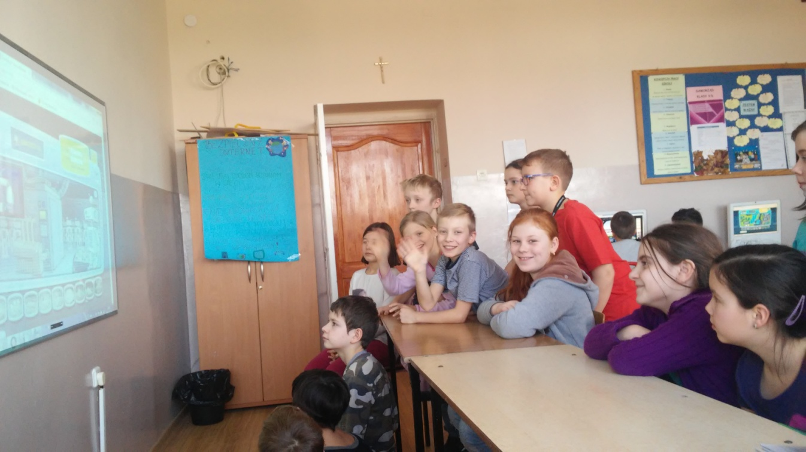
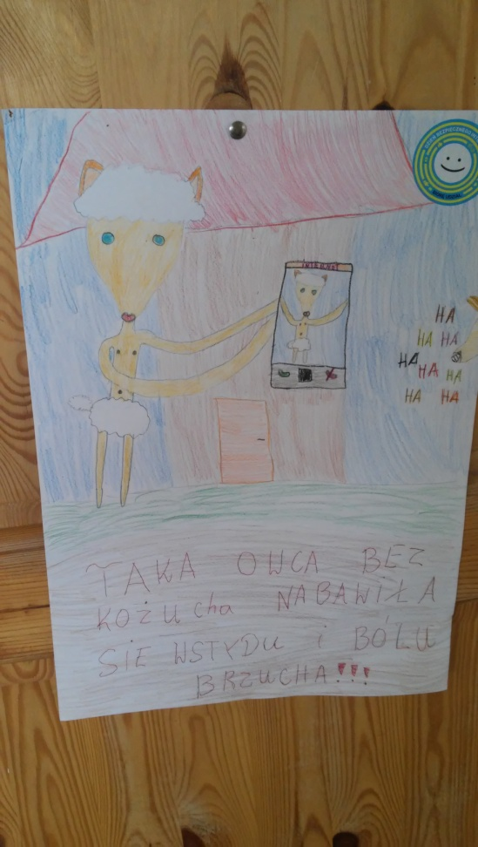
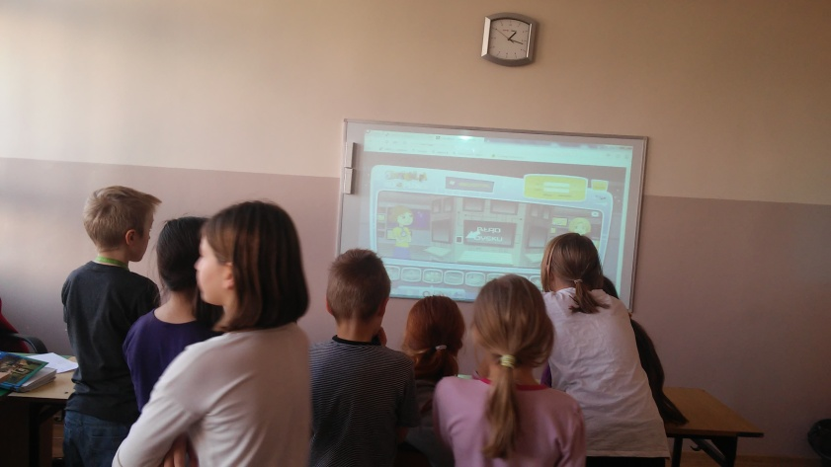
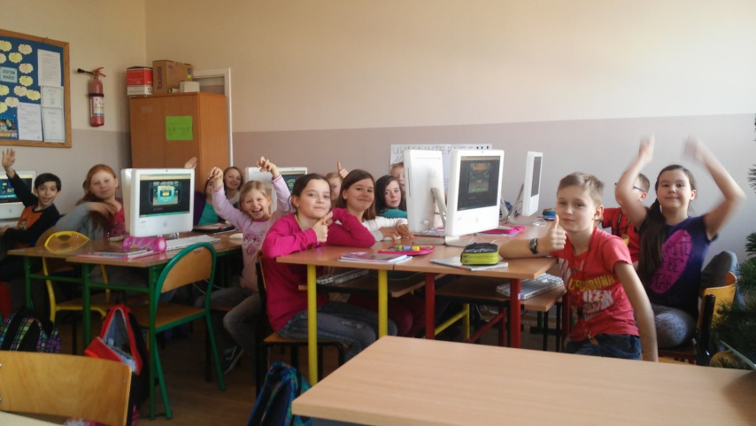
- Uczniowie klas 4 podczas zajęć komputerowych stworzyli w programach graficznych obrazy nt. „Wady i zalety Internetu”. Prace te zostały wykorzystane do prezentacji podsumowującej DBI w SP116.
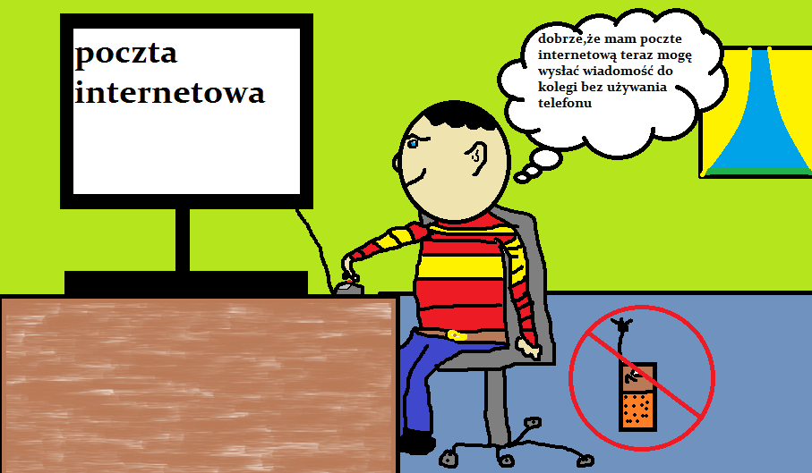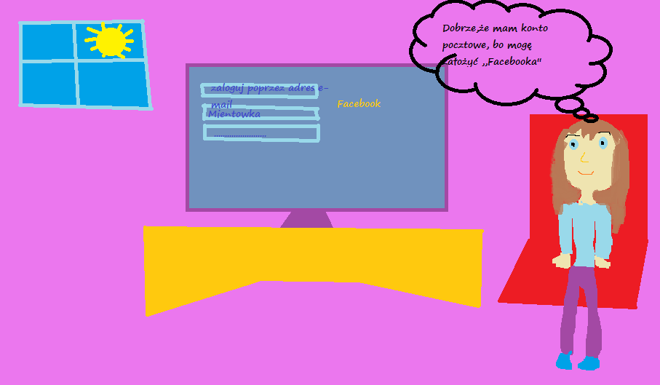
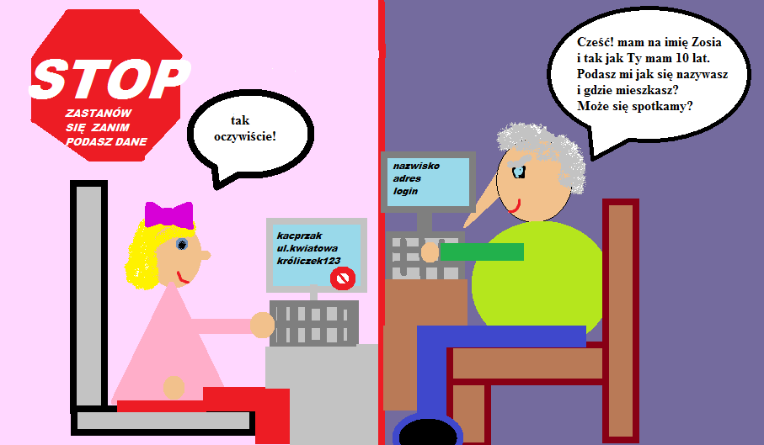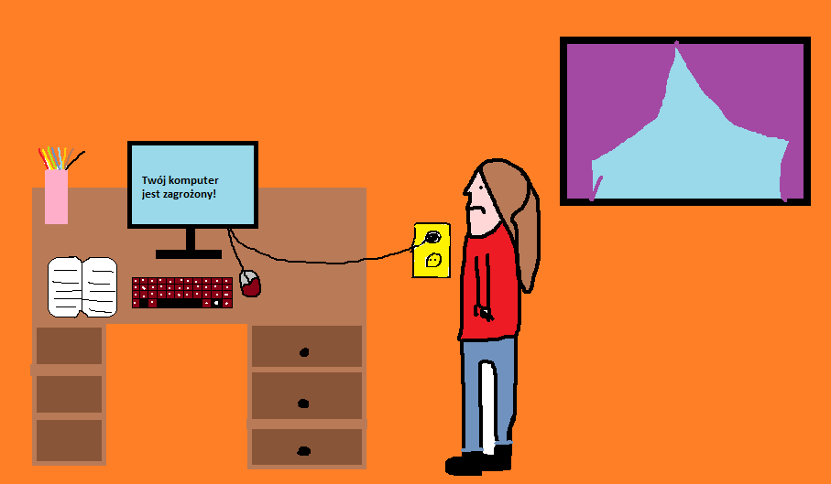
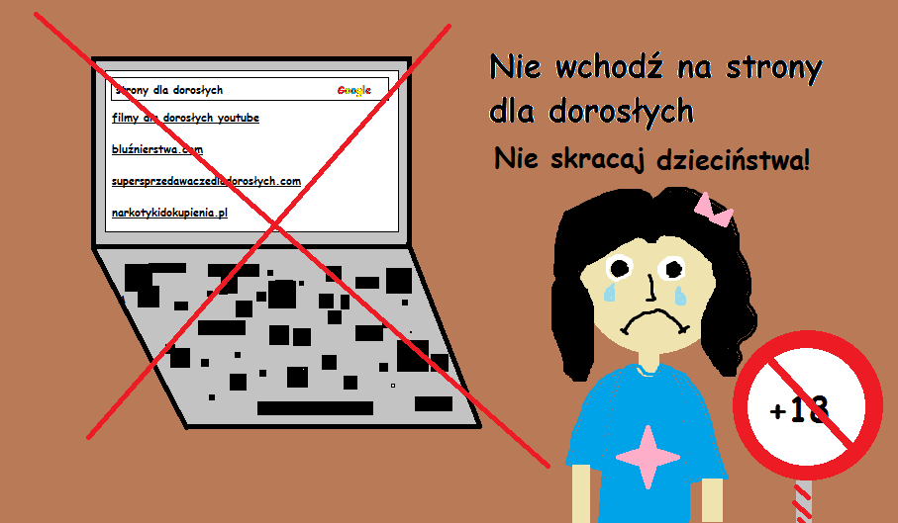

- Wśród uczniów na zajęciach komputerowych przeprowadzony został wywiad nt. Jakie widzisz korzyści z posiadania własnego konta pocztowego, własnego e-maila? oraz Czy wiesz jakie zagrożenia niesie ze sobą korzystanie z internetu? Odpowiedzi uczniów zostały wykorzystane do prezentacji podsumowującej DBI w SP116.
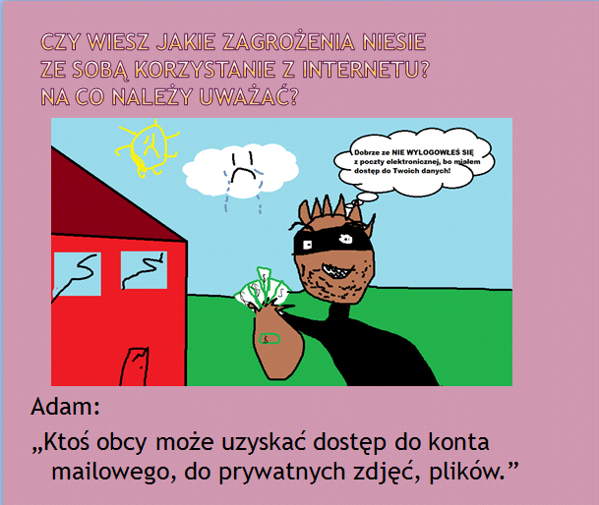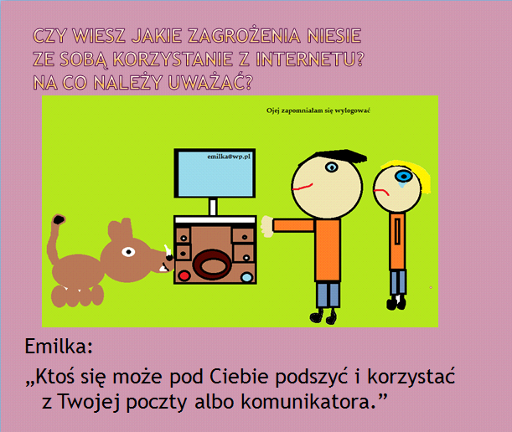
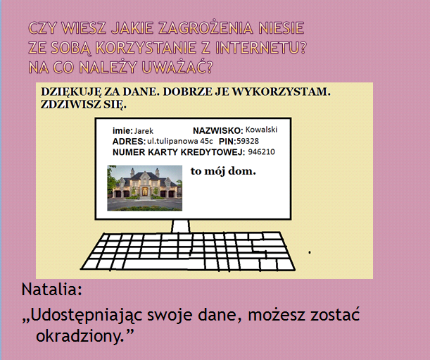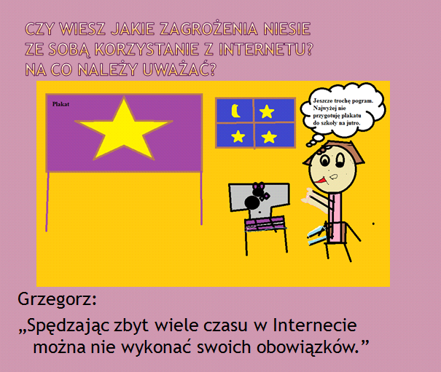

- Przez uczniów klas 4-6 zaprojektowane zostały przy pomocy strony www.wordle.net oraz www.tagxedo.com ozdobne chmury wyrazowe z wyrazami, które kojarzyły się dzieciom ze słowem „Internet”.
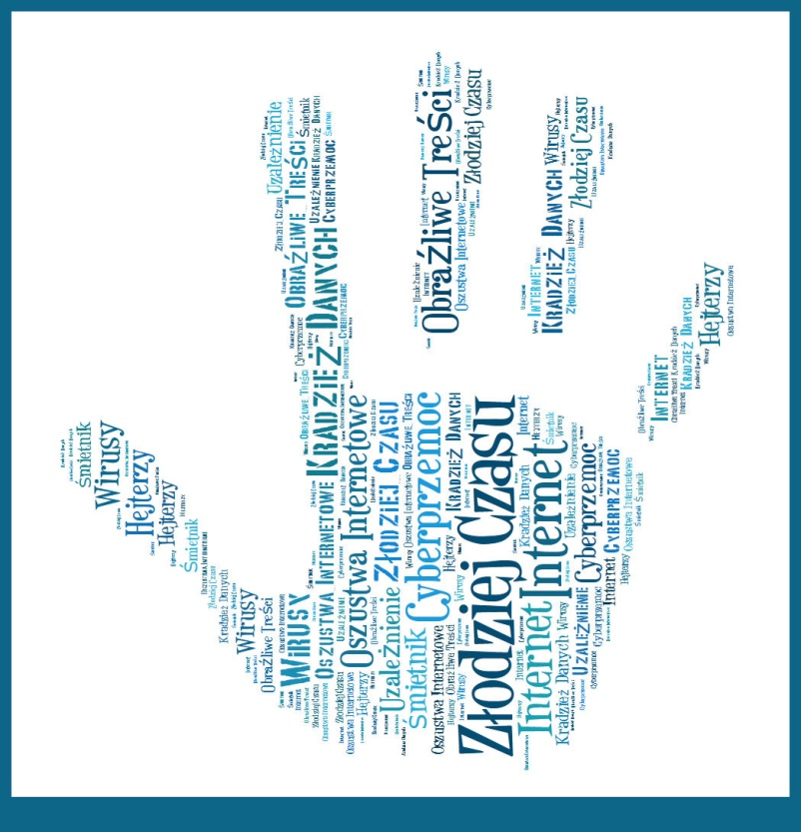

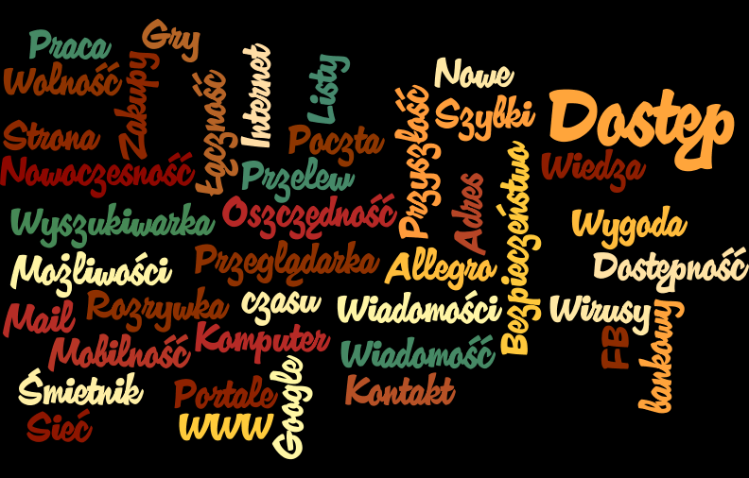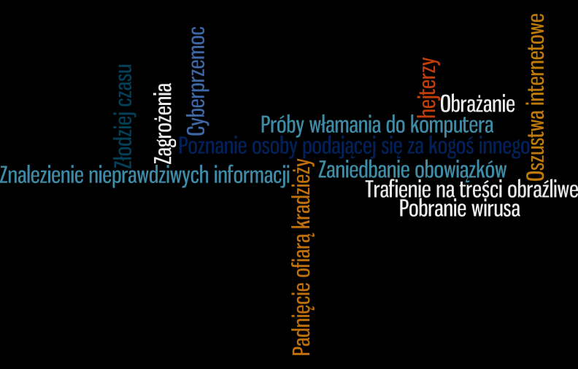
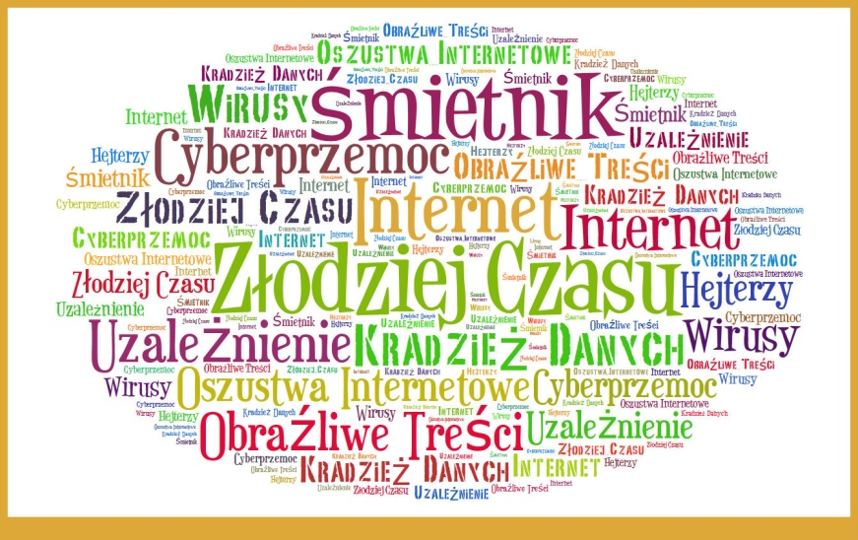
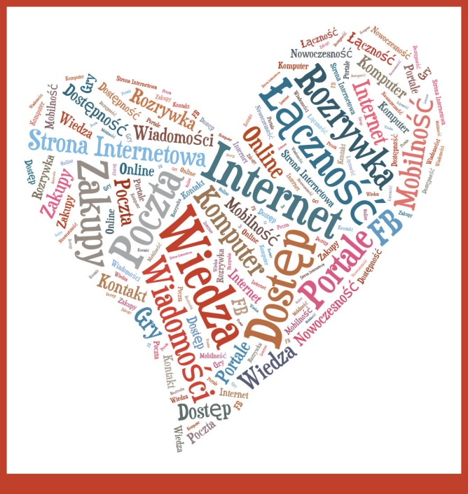

- Została stworzona prezentacja multimedialna podsumowująca odpowiedzi uczniów z wywiadu wraz z ilustracjami wykonanymi przez dzieci w edytorze graficznym. Dzięki niej uczniowie utrwalili zasady bezpiecznego dostępu i korzystania z zasobów internetowych. Prezentację można obejrzeć na stronie szkoły.

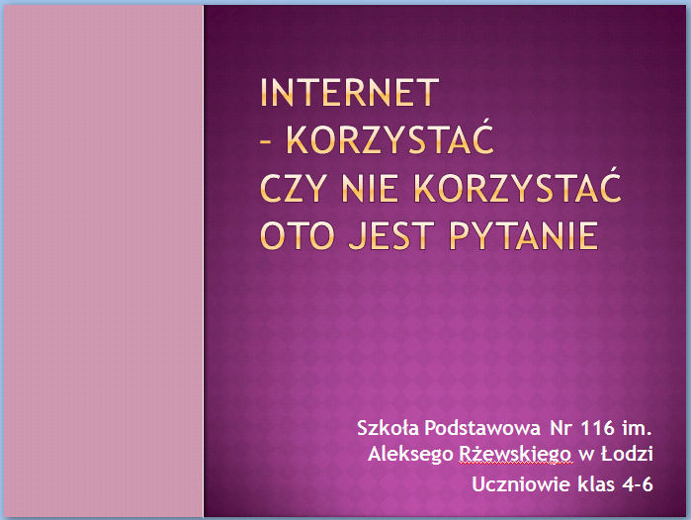

- Uczniowie każdej klasy 1-6 sporządzili wspaniałe plakaty wraz z ułożonymi hasłami dotyczącymi bezpiecznego korzystania z internetu, które zostały wywieszone na korytarzu szkoły oraz w sali komputerowej.
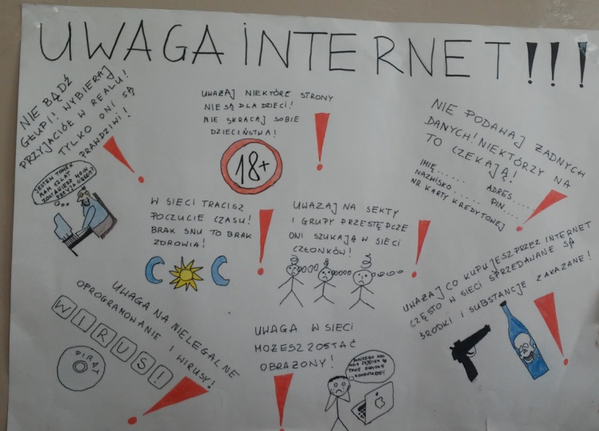
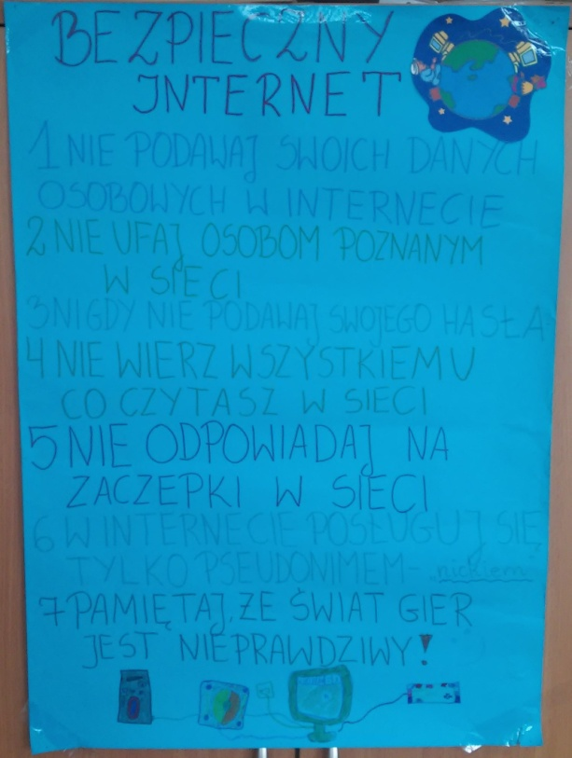

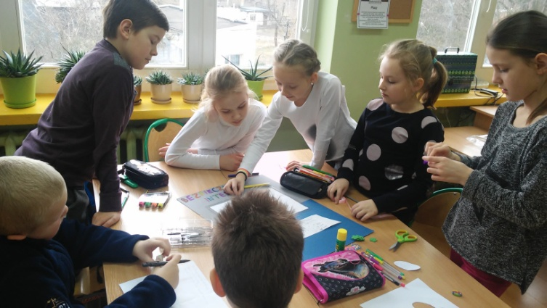

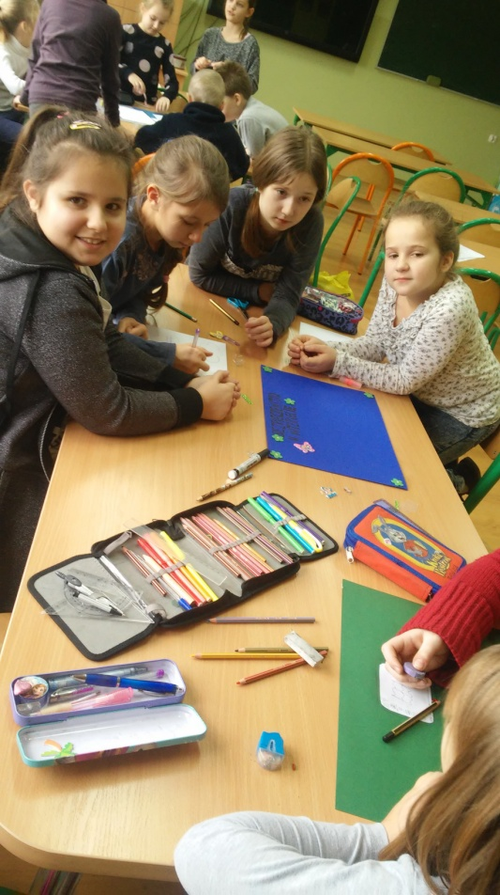

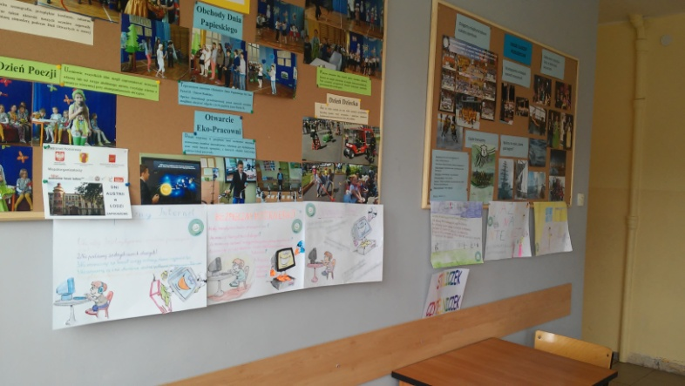

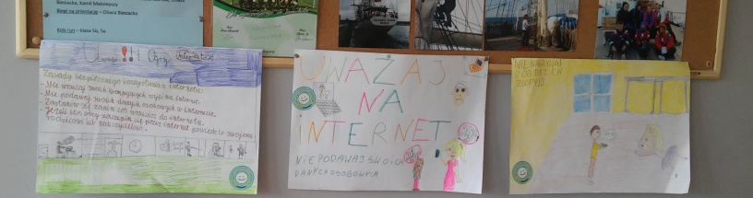

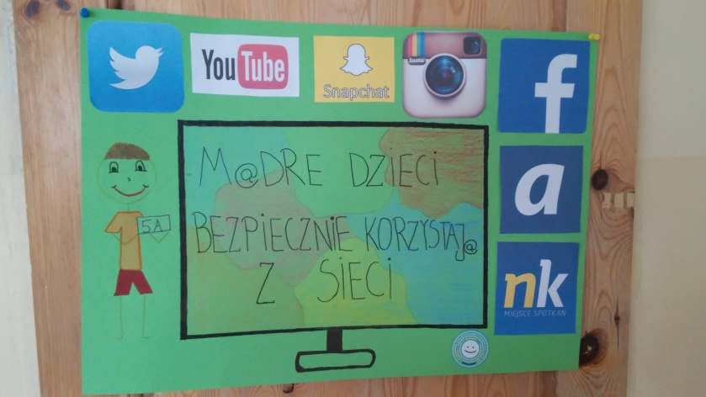
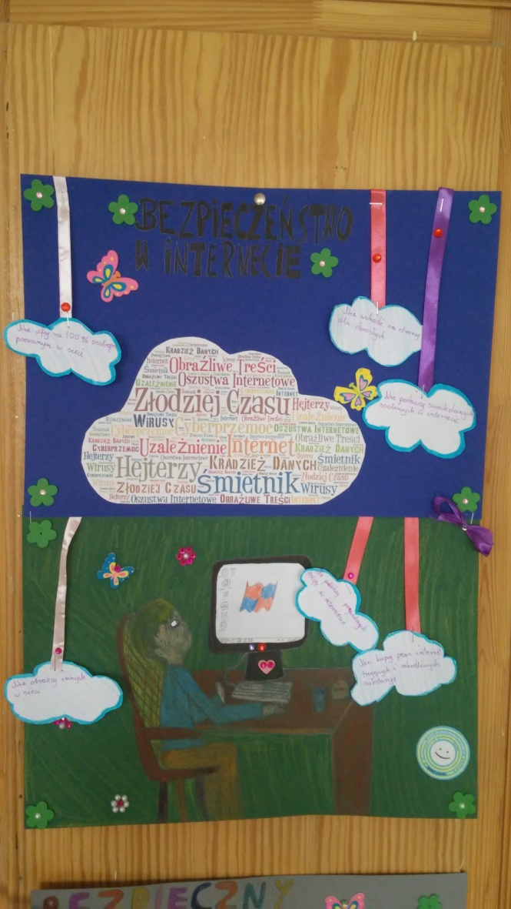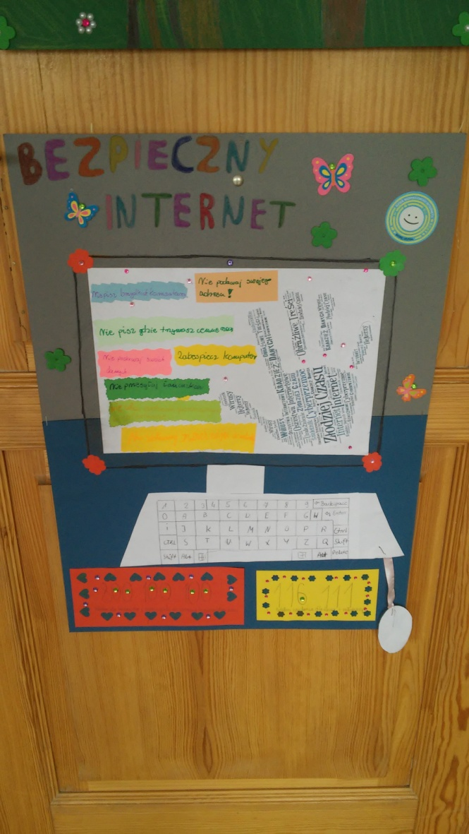

- Uczniowie z koła informatycznego wykorzystując program Scratch stworzyli animacje dotyczące właściwego korzystania z Internetu oraz zagrożeń jakie niesie ze sobą Internet.
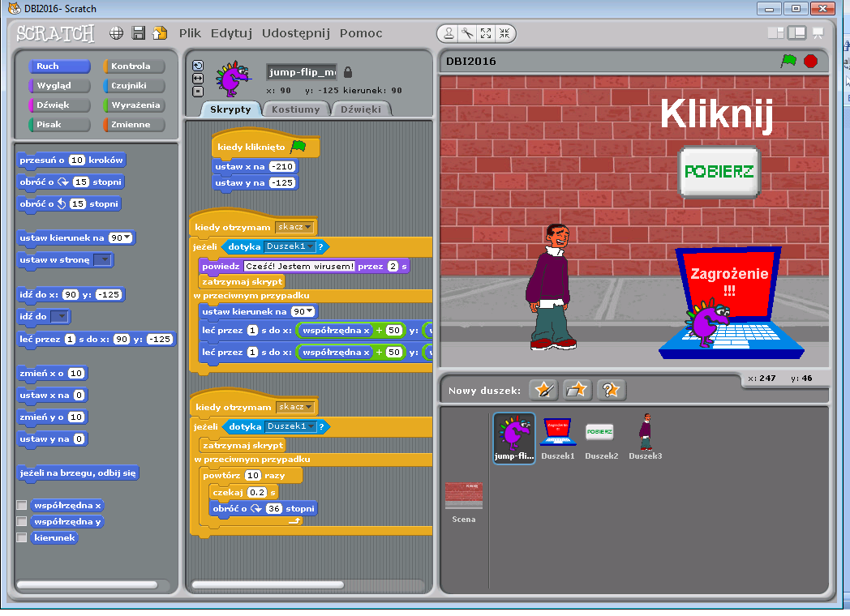
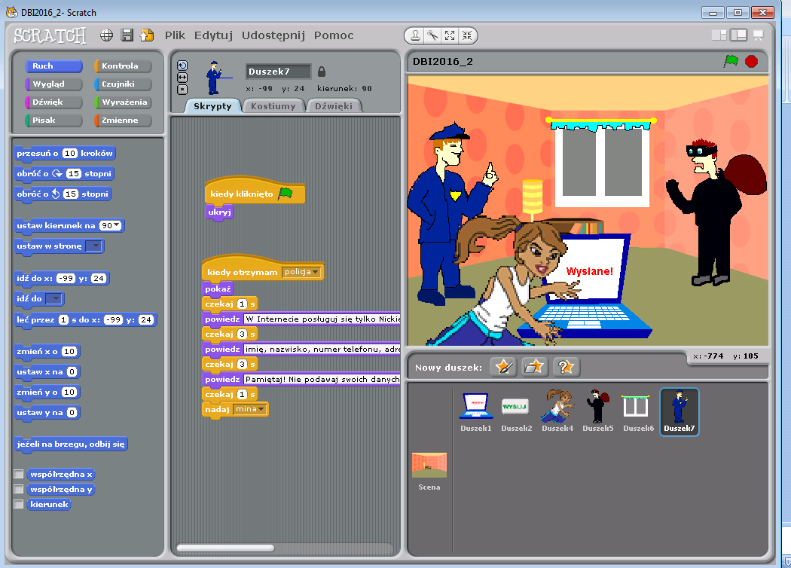

- Wywieszono na szkolnej gazetce informacje promujące bezpieczeństwo w sieci.

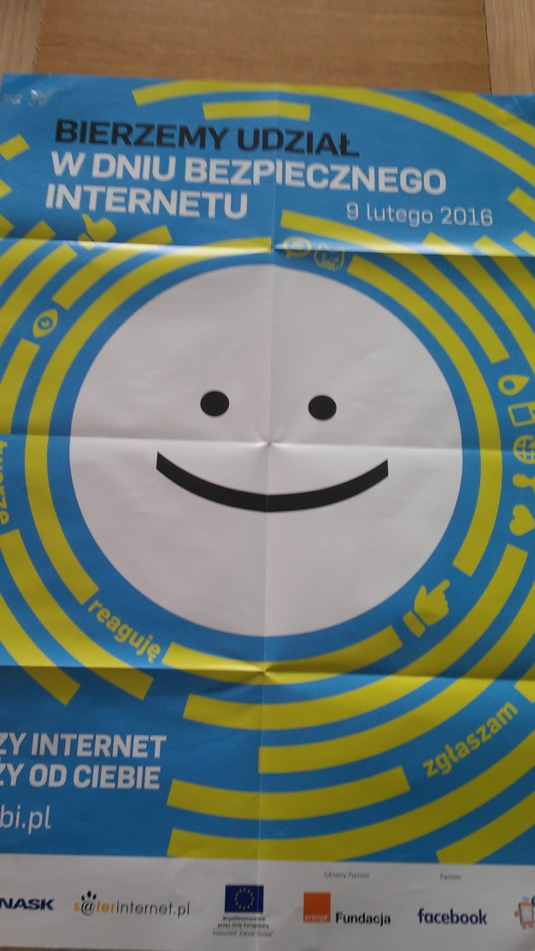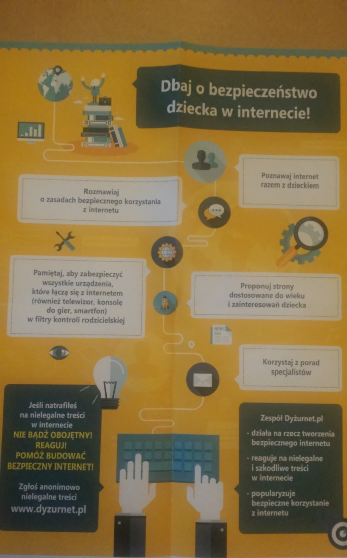
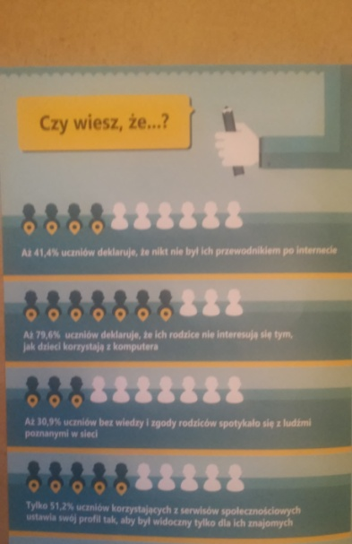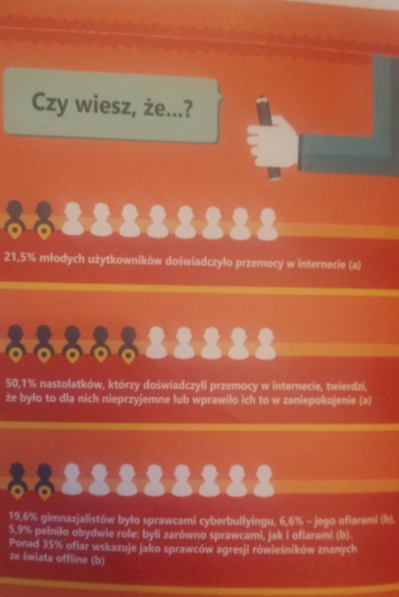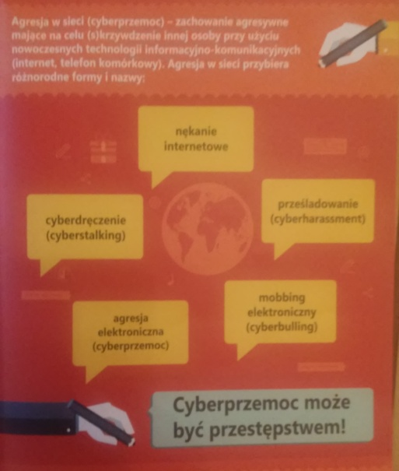

- Umieszczono na stronie internetowej szkoły ulotkę informacyjną dla rodziców.
http://sp116.edupage.org/text122/
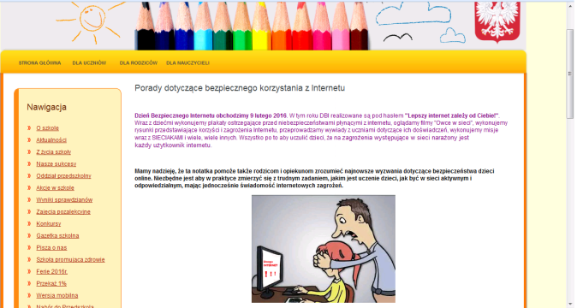

- Umieszczono krótkie sprawozdanie dotyczące akcji podczas DBI przeprowadzonych w naszej szkole na stronie szkoły w zakładce: Dzień Bezpiecznego Internetu.
http://sp116.edupage.org/text/?text=text/text61&subpage=2

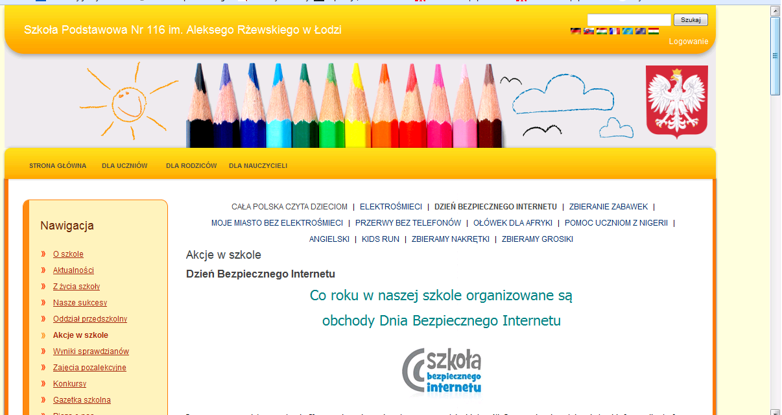

W naszej szkole systematycznie propagujemy działania na rzecz bezpiecznego korzystania
z Internetu. W ciągu roku szkolnego w czasie każdych zajęć prowadzonych w pracowni
komputerowej kształtowane są postawy i właściwe zachowania podczas korzystania
z Internetu.

